TC
EDREMİT KAYMAKAMLIĞI

YUNUS EMRE ORTAOKULU
STRATEJİK PLANI

(2024-2028)

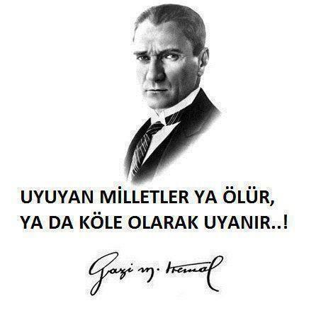

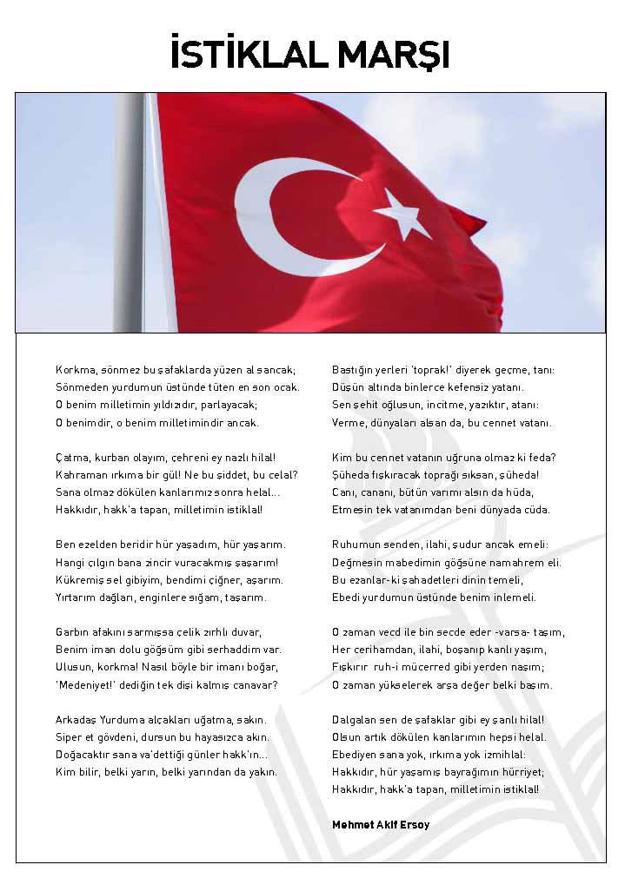

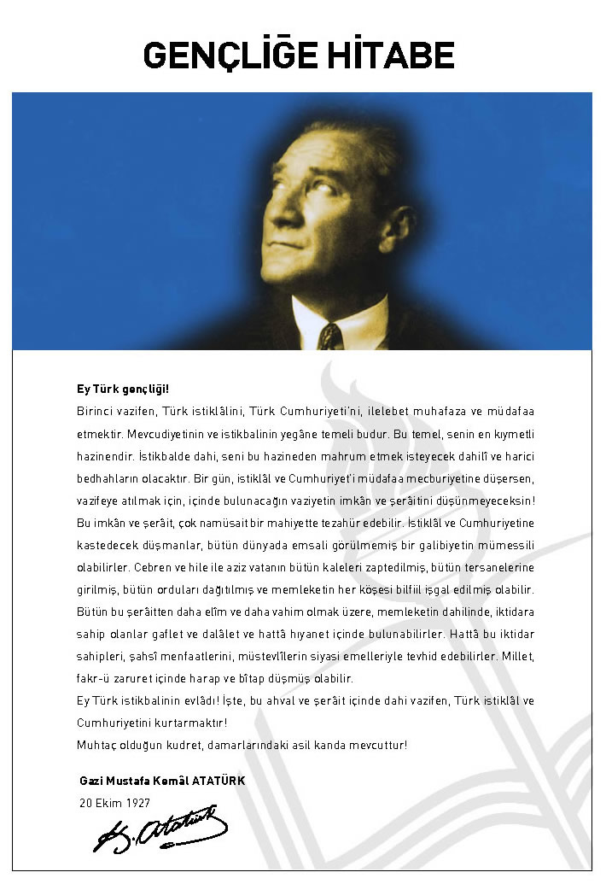

ÖNSÖZ
Bu çalışma artık bizim kurumsallaştığımızı, kurumsallaşmak zorunda olduğumuzu ve kurumsallaşmanın önemi için çok önemlidir. Kuruma yeni gelen müdür, öğretmen veya diğer personeller, kurumun stratejik planını bilirse daha verimli olacak, kurumu tanımış, misyonunu, zayıf ve güçlü yanlarını bilmiş olacaktır. Bütün bunlar kişiye göre yönetim tarzından kurtulup kurumsal hedeflere göre yönetim tarzının oturmasını sağlayacaktır.
Kurumsallaşma, her işin amacı, aracı ve zamanının olduğunun bilinmesi yani bu işi ben şu araçla şu amaç için şu zamanda şu hedefe ulaşmak için yapmalıyım demektir. Örneğin öğrenme güçlüğü çeken bir öğrenci çeşitli tanıma sorularıyla tanınmalı, bu tanımadaki amacın öğrencinin öğrenmesindeki belli güçlükleri tanımak ve öğrencinin kendisine, ailesine, devletine yararlı bir birey haline getirmek olduğu işin başında belirlenmelidir.

İÇİNDEKİLER | SAYFA NO
ÖNSÖZ
- BÖLÜM: STRATEJİK PLAN HAZIRLIK PROGRAMI
  - Amaç
  - Kapsam
  - Yasal Dayanak
  - Üst Kurul ve Stratejik Plan Ekibi
  - Çalışma Takvimi
- BÖLÜM: DURUM ANALİZİ
  - Tarihsel Gelişim
  - Mevzuat Analizi
  - Faaliyet Alanları, Ürün ve Hizmetler
  - Paydaş Analizi
  - Kurum İçi Analiz
    - Örgütsel Yapı
    - İnsan Kaynakları
    - Teknolojik Düzey
    - Mali Kaynaklar
    - İstatistikî Veriler
  - Çevre Analizi
    - PEST-E Analizi
    - Üst Politika Belgeleri
  - GZFT Analizi
  - Sorun Alanları
- BÖLÜM: GELECEĞE YÖNELİM
  - Misyon
  - Vizyon
  - Temel Değerler ve İlkeler
  - Temalar
  - Amaçlar
  - Hedefler
  - Performans Göstergeleri
  - Faaliyet/Projeler ve Maliyetlendirme
    - Eylem Planları
  - Stratejiler
- BÖLÜM: İZLEME ve DEĞERLENDİRME
  - Raporlama
    - İzleme Raporları
    - Faaliyet Raporları
EKLER

KURUM KİMLİK BİLGİSİ
Kurum Adı | YUNUS EMRE ORTAOKULU
Kurum Statüsü | Kamu Özel
Kurumda Çalışan Personel Sayısı | Yönetici : 3  Öğretmen : 34  Memur : 0  Hizmetli : 3
Öğrenci Sayısı | 509
Öğretim Şekli | Normal İkili
KURUM İLETİŞİM BİLGİLERİ
Kurum Telefonu / Fax | Tel. : 04323153199  Faks :-
Kurum Web Adresi | Edremityunus.meb.k12.tr
Mail Adresi | 752921meb.k12..tr
Kurum Adresi | Mahalle : Esentepe Mah.Kiracılar Toki 18. Etap  Posta Kodu :  İlçe : Edremit  İli : VAN
Kurum Müdürü | Muhsin TEMEL GSM Tel:5302025476
Kurum Müdür Yardımcıları | Müdür Yard : Osman KORKMAZ-0539 205 29 66

1. BÖLÜM

STRATEJİK PLAN
HAZIRLIK PROGRAMI

  - STRATEJİK PLANIN AMACI
Bu stratejik plan, okul ile çevre ilişkilerini geliştirmeyi , okul gelişimini sürekli kılmayı, belirlenen stratejik amaçlarla, ülkemize, çevresine faydalı, kendi ile barışık, düşünen ve özgün üretimlerde “bende varım” diyebilen nesiller yetiştirilmesi amacını taşımaktadır.

  - STRATEJİK PLANIN KAPSAMI
Bu stratejik plan, Yunus Emre ortaokulunun mevcut durum analizi değerlendirmeleri doğrultusunda, 2024–2028 yıllarında geliştireceği amaç, hedef ve stratejileri kapsamaktadır.
MAÇ
  - STRATEJİK PLANIN YASAL DAYANAKLARI
SIRA NO | DAYANAĞIN ADI
1 | 5018 yılı Kamu Mali Yönetimi ve Kontrol Kanunu
2 | Milli Eğitim Bakanlığı Strateji Geliştirme Başkanlığının 2013/26 Nolu Genelgesi
3 | Milli Eğitim Bakanlığı 2015-2019 Stratejik Plan Hazırlık Programı
4 | Yüksek Planlama Kurulu Kararları
5 | 10. Kalkınma Planı (2014-2018)

  - STRATEJİK PLAN ÜST KURULU VE STRATEJİK PLAN EKİBİ
STRATEJİK PLAN ÜST KURULU
SIRA NO | ADI SOYADI | GÖREVİ
1 | MUHSİN TEMEL | MÜDÜR
2 | Osman KORKMAZ | MÜDÜR YARDIMCISI
3 | FEVZİ GÜNEY | OKUL AİLE BİRLİĞİ BAŞKANI
4 | AHMET BİLECEN | OKUL AİLE BİRLİĞİ YÖN. KURULU ÜYESİ

STRATEJİK PLANLAMA EKİBİ
SIRA NO | ADI SOYADI | GÖREVİ
1 | MUHSİN TEMEL | MÜDÜR
2 | Osman KORKMAZ | MÜDÜR YARDIMCISI
3 | FEVZİ GÜNEY | OKUL AİLE BİRLİĞİ BAŞKANI
4 | AHMET BİLECEN | OKUL AİLE BİRLİĞİ YÖN. KURULU ÜYESİ

  - ÇALIŞMA TAKVİMİ
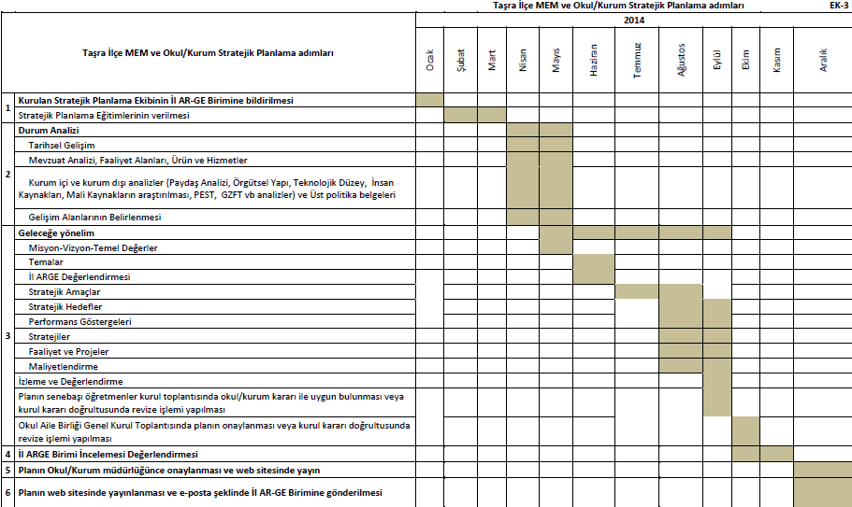
2. BÖLÜM

DURUM ANALİZİ

  - TARİHSEL GELİŞİM
Yunus Emre Ortaokulu Türkiye’nin Doğu Anadolu Bölgesinde ,Van ilinin Edremit ilçesinde bulunmaktadır. Okulumuz 2013 yılında Van depremi (2011) sonrası eğitim öğretime başlamış genç bir okuldur. Öğrencilerin sosyo-ekonomik yönden düşük olup; depremden ve ekonomik nedenlerden dolayı bu bölgeye yerleşmiştir. Okulumuzun öğrenci sayısı 509 ,öğretmen sayısı 33’ tür. Okulumuz spor sanat-kültür alanında birçok başarılara imza atmıştır. Öğrencilerimiz il çapında ve derece alıp bölge yarışmalarına gitmiştir. Tubitak 4006 ve e tiwinning gibi projelerde yer alıp Avrupa ülkesine öğrenci göndermiştir.

Okulumuzda 1 bilişim teknolojileri laboratuvarı, 2 Fen laboratuvarı,1 kütüphane, 1 Matematik Zeka sınıfı 1 Müzik, 1 Görsel Sanatlar, 1 Kantin 5 Halk Eğitim kursu sınıfı 2 Rehberlik servis odası bulunmaktadır.

Okulumuz genç ve dinamik kadroya sahip olduğu için İdari, öğretmen ve aile arasın koordinasyon sağlayarak iş birliği içinde hareket edip öğrencilerin sosyal ve eğitsel yönden topluma yaralı ve bilinçli bireyler yetiştirmeyi vizyon edinmiştir.

YUNUS EMRE ORTAOKULU
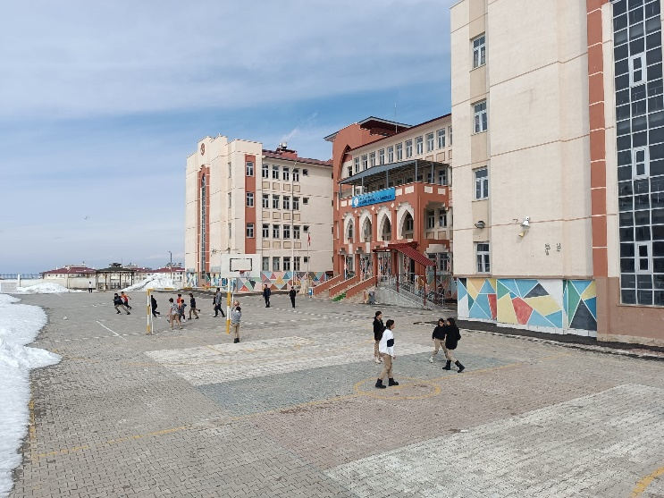 | 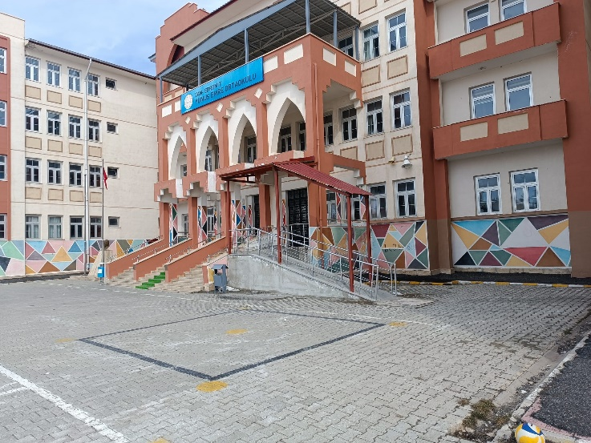
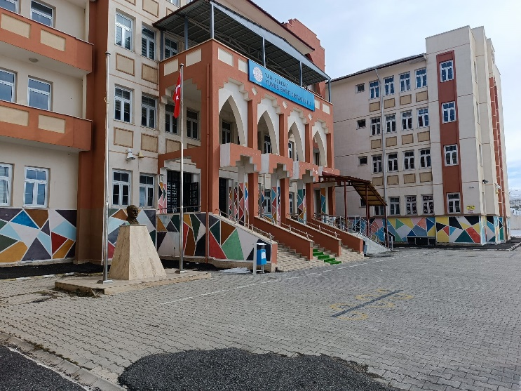 | 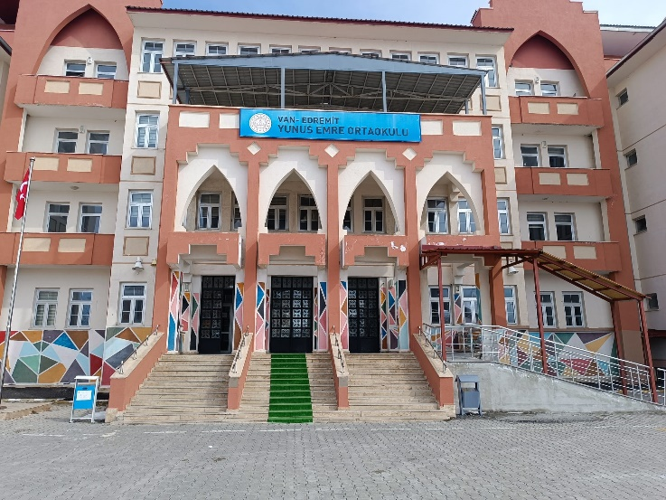

  - MEVZUAT ANALİZİ
KANUN
Tarih | Sayı | No | Adı
23/07/1965 | 12056 | 657 | Devlet Memurları Kanunu
24/10/2003 | 25269 | 4982 | Bilgi Edinme Hakkı Kanunu

YÖNETMELİK
Yayımlandığı Resmi Gazete/Tebliğler Dergisi |  | Adı
Tarih | Sayı | Adı
12/10/2013 | 28793 | Milli Eğitim Bakanlığı Personelinin Görevde Yükselme, Unvan Değişikliği ve Yer Değiştirme Suretiyle Atanması Hakkında Yönetmelik

YÖNERGE
Yayın |  | Adı
Tarih | Sayı | Adı
25/10/2013 | 3087071 | Milli Eğitim Bakanlığı Ortaöğretim Kurumlarına Geçiş Yönergesi

  - FAALİYET ALANLARI, ÜRÜN VE HİZMETLER
YUNUS EMRE ORTAOKULU FAALİYET ALANLARI
A-FAALİYET ALANI:  EĞİTİM | B-FAALİYET ALANI:  YÖNETİM İŞLERİ
Hizmet–1  Rehberlik Hizmetleri  - Öğrenci rehberlik hizmetleri  - Öğretmen rehberlik hizmetleri  - Veli rehberlik hizmetleri | Hizmet–1  Öğrenci işleri hizmeti  - Öğrenci kayıt, kabul ve devam işleri  - Öğrenci başarısının değerlendirilmesi  - Sınav işleri  - Sınıf geçme işleri  - Rehberlik  - Öğrenci davranışlarının değerlendirilmesi  - Öğrenim belgesi düzenleme işleri
Hizmet–2  Sosyal-Kültürel Etkinlikler  - Öğrenci sağlığı ve güvenliği eğitimleri  - Kulüp çalışmaları  - Okul-Çevre ilişkileri  - Toplum hizmetleri | Hizmet–2  Öğretmen işleri hizmeti  - Derece terfi  - Hizmet içi eğitim  - Özlük hakları
C-FAALİYET ALANI:
ÖĞRETİM

Hizmet–1
Müfredatın işlenmesi

YUNUS EMRE ORTAOKULU FAALİYET ALANLARI
SIRA  NO | FAALİYETLER | FAALİYETLERİN DAYANDIĞI MEVZUAT | AYRILAN MALİ KAYNAK | MEVCUT  İNSAN KAYNAĞI | DEĞERLENDİRME
1 | EĞİTİM | İlköğretim Kurumları  Yönetmeliği | Yetersiz | Yeterli | Güçlendirilmeli
2 | YÖNETİM | İlköğretim Kurumları  Yönetmeliği  Devlet Memurları Kanunu | Yetersiz | Yeterli | Aynı Kalmalı
3 | ÖĞRETİM | İlköğretim Kurumları  Yönetmeliği | Yetersiz | Yeterli | Güçlendirilmeli
4

  - PAYDAŞ ANALİZİ

İÇ PAYDAŞLAR | DIŞ PAYDAŞLAR
Okul Yönetimi | Kaymakamlık
Öğretmenler | İlçe Milli Eğitim Müdürlüğü
Öğrenciler | Muhtar
Okul Aile Birliği | Mezunlar
Veliler | Diğer Eğitim Kurumları

PAYDAŞ ANALİZİ MATRİSİ
PAYDAŞLAR | İÇ PAYDAŞ | DIŞ PAYDAŞ | HİZMET ALAN | NEDEN PAYDAŞ | Paydaşın Kurum Faaliyetlerini Etkileme Derecesi | Paydaşın Taleplerine Verilen Önem |  | Sonuç
 |  |  |  |  | Tam 5" "Çok 4", "Orta 3", "Az 2", "Hiç 1" |  |  | Sonuç
 |  |  |  |  | 1,2,3 İzle  4,5 Bilgilendir |  | 1,2,3 Gözet  4,5 Birlikte Çalış | Sonuç
İlçe Milli Eğitim Müdürlüğü |  | X |  | Amaçlarımıza Ulaşmada Destek İçin İş birliği İçinde Olmamız Gereken Kurum | 5 |  | 5 | Bilgilendir, Birlikte çalış
Veliler | X |  | X | Doğrudan ve Dolaylı Hizmet Alan | 4 |  | 4 | Bilgilendir, Birlikte çalış
Okul Aile Birliği | X |  | X | Amaçlarımıza Ulaşmada Destek İçin İş birliği İçinde Olmamız Gereken Kurum | 5 |  | 5 | Bilgilendir, Birlikte çalış
Öğrenciler | X |  | X | Varoluş sebebimiz | 5 |  | 5 | Bilgilendir, Birlikte Çalış
Mahalle Muhtarı |  | X | X | Amaçlarımıza Ulaşmada Destek İçin İş birliği İçinde Olmamız Gereken Kurum | 1 |  | 2 | İzle, Gözet
Diğer Eğitim Kurumları |  | X | X | Amaçlarımıza Ulaşmada Destek İçin İş birliği İçinde Olmamız Gereken Kurum | 2 |  | 4 | İzle, Birlikte Çalış

  - KURUM İÇİ ANALİZ
    - Örgütsel Yapı:
Okul
Müdürü

Okul Aile Bir.
Öğret. Kurulu

Müdür Yard.
Komisyonlar
Kurullar

Büro Hizmetleri
Yard. Hizmetler
Öğretmen

Branş Öğr.
Sınıf Öğr.
Zümre Öğr.
Öğrenci Kulüp.

Okulda Oluşturulan Komisyon ve Kurullar:

Kurul/Komisyon Adı | Görevleri
Zümre Öğretmenler Kurulu | Eğitim-öğretimin eşgüdüm içinde yürütülmesi, eğitim-öğretim süresinde karşılaşılan güçlükler vb. ile ilgili görüş alışverişinde bulunmak
Okul-Aile Birliği Kurulu | Eğitim-öğretimi geliştirici faaliyetleri desteklemek Okul ve veliler ile iletişimi sağlamak. Okul adına alınan kararlarda velileri temsil etmek. vs.

    - İnsan Kaynakları
2024 Yılı Kurumdaki Mevcut Yönetici Sayısı:
Sıra  No | Görevi | Erkek | Kadın | Toplam
1 | Müdür | 1 | 0 | 1
2 | Müdür Yrd. | 2 | 0 | 2

Kurum Yöneticilerinin Eğitim Durumu:
Eğitim Düzeyi | 2024 Yılı İtibari İle
Eğitim Düzeyi | Kişi Sayısı | %
ÖnLisans | 0 | 0
Lisans | 3 | 100
Yüksek Lisans | 0 | 0

Kurum Yöneticilerinin Yaş İtibari ile dağılımı:
Yaş Düzeyleri | 2024 Yılı İtibari İle
Yaş Düzeyleri | Kişi Sayısı | %
20-30 | 0 | 0
30-40 | 2 | 100
40+... | 1 | 0

İdari Personelin Hizmet Süresine İlişkin Bilgiler:
Hizmet Süreleri | Kişi Sayısı
1-3 Yıl | 0
4-6 Yıl | 3
7-10 Yıl | 0
11-15 Yıl | 0
16+……üzeri | 0

İdari Personelin Katıldığı Hizmet-içi Eğitim Programları:
Adı ve Soyadı | Görevi | Katıldığı Çalışmanın Adı
Muhsin TEMEL | Müdür. | Stratejik Yönetim ve Planlama Semineri  Toplum Liderlerini Teşkilatlandırma Projesi  İlköğretim Kurumları Standartları Semineri  Mesleki Gelişim Eğitimi ve Çalışmaları Semineri
 | Öğr.

2024 Yılı Kurumdaki Mevcut Öğretmen Sayısı:
Sıra  No | Branşı | Erkek | Kadın | Toplam
1 | TÜRKÇE | 3 | 3 | 6
2 | MATEMATİK | 3 | 2 | 5
 | FEN BİLGİSİ | 0 | 3 | 3
 | SOSYAL BİLGİLER | 2 | 1 | 3
 | DİN KÜLTÜRÜ | 3 | 0 | 3
 | İNGİLİZCE | 1 | 3 | 4
 | BENDEN EĞİTİMİ | 2 | 0 | 2
 | BİLİŞİM TEKNOLOJİLERİ | 1 | 0 | 1
 | GÖRSEL SANATLAR | 1 | 0 | 1
 | ANA SINIFI | 0 | 2 | 2
 | REHBER ÖĞRETMEN | 1 | 1 | 2
 | MÜZİK | 0 | 1 | 1
TOPLAM |  | 17 | 16 | 33

Öğretmenlerin Yaş İtibari ile Dağılımı:
Yaş Düzeyleri | Kişi Sayısı
20-30 | 21
30-40 | 10
40+... | 3

Öğretmenlerin Hizmet Süreleri:
Hizmet Süreleri | Kişi Sayısı
1-3 Yıl | 23
4-6 Yıl | 10
7-10 Yıl | 1
11-15 Yıl | 1
16+…….üzeri | 0

2024 Yılı Kurumdaki Mevcut Hizmetli/ Memur Sayısı:
Sıra  No | Görevi | Erkek | Kadın | Eğitim Durumu | Hizmet Yılı | Toplam
1 | Memur | 0 | 0 | 0 | 0 | 0
2 | Hizmetli | 1 | 0 | 0 | 0 | 1
3 | Sözleşmeli İşçi | 0 | 0 | 0 | 0 | 0
4 | Sigortalı İşçi | 0 | 0 | 0 | 0 | 0

Çalışanların Görev Dağılımı:
S.NO | UNVAN | GÖREVLERİ
1 | Okul Müdürü | Okul müdürü;  - Ders okutmak  - Kanun, tüzük, yönetmelik, yönerge, program ve emirlere uygun olarak görevlerini yürütmeye,  - Okulu düzene koyar  - Denetler.  - Okulun amaçlarına uygun olarak yönetilmesinden, değerlendirilmesinden ve geliştirmesinden sorumludur.  - Okul müdürü, görev tanımında belirtilen diğer görevleri de yapar.
2 | Öğretmenler | - İlköğretim okullarında dersler sınıf veya branş öğretmenleri tarafından okutulur.  - Öğretmenler, kendilerine verilen sınıfın veya şubenin derslerini, programda belirtilen esaslara göre plânlamak, okutmak, bunlarla ilgili uygulama ve deneyleri yapmak, ders dışında okulun eğitim-öğretim ve yönetim işlerine etkin bir biçimde katılmak ve bu konularda kanun, yönetmelik ve emirlerde belirtilen görevleri yerine getirmekle yükümlüdürler.  - Sınıf öğretmenleri, okuttukları sınıfı bir üst sınıfta da okuturlar.  - İlköğretim okullarının 4 üncü ve 5 inci sınıflarında özel bilgi, beceri ve yetenek isteyen; beden eğitimi, müzik, görsel sanatlar, din kültürü ve ahlâk bilgisi, yabancı dil ve bilgisayar dersleri branş öğretmenlerince okutulur.  - Derslerini branş öğretmeni okutan sınıf öğretmeni, bu ders saatlerinde yönetimce verilen eğitim-öğretim görevlerini yapar.  - Okulun bina ve tesisleri ile öğrenci mevcudu, yatılı-gündüzlü, normal veya ikili öğretim gibi durumları göz önünde bulundurularak okul müdürlüğünce düzenlenen nöbet çizelgesine göre öğretmenlerin, normal öğretim yapan okullarda gün süresince, ikili öğretim yapan okullarda ise kendi devresinde nöbet tutmaları sağlanır.  - Yönetici ve öğretmenler; Resmî Gazete, Tebliğler Dergisi, genelge ve duyurulardan elektronik ortamda yayımlananları Bakanlığın web sayfasından takip eder.  - Elektronik ortamda yayımlanmayanları ise okur, ilgili yeri imzalar ve uygularlar.  9. Öğretmenler dersleri ile ilgili araç-gereç, laboratuar ve işliklerdeki eşyayı, okul kütüphanesindeki kitapları korur ve iyi kullanılmasını sağlarlar.
Okul Rehberlik Hizmetleri
Mevcut Kapasite |  |  |  | Mevcut Kapasite Kullanımı ve Performans
Psikolojik Danışman Norm Sayısı | Görev Yapan Psikolojik Danışman Sayısı | İhtiyaç Duyulan Psikolojik Danışman Sayısı | Görüşme Odası Sayısı | Danışmanlık Hizmeti Alan |  |  | Rehberlik Hizmetleri İle İlgili Düzenlenen Eğitim/Paylaşım Toplantısı Vb. Faaliyet Sayısı
 |  |  |  | Öğrenci Sayısı | Öğretmen Sayısı | Veli Sayısı | Öğretmenlere Yönelik | Öğrencilere Yönelik | Velilere Yönelik
0 | 0 | 0 | 0 | 0 | 0 | 0 | 0 | 2 | 0

    - Teknolojik Düzey
Okulun Teknolojik Altyapısı:

Araç-Gereçler | 2022 | 2023 | 2024 | İhtiyaç
Bilgisayar | 10 | 10 | 10 | 10
Yazıcı | 3 | 3 | 3 | 1
Tarayıcı | 2 | 2 | 2 | 0
Tepegöz | 1 | 1 | 1 | 0
Projeksiyon | 1 | 1 | 1 | 0
İnternet bağlantısı | 1 | 1 | 1 | 0
Fen Laboratuvarı | 1 | 1 | 0 | 0
Bilgisayar Lab. | 1 | 1 | 1 | 0
Fotoğraf makinesi | 0 | 0 | 0 | 0
Kamera | 0 | 0 | 0 | 0
Okul/kurumun İnternet sitesi | 1 | 1 | 1 | 0
Personel/e-mail adresi oranı | %100 | %100 | %100 | 0
Fotokopi makinesi | 2 | 2 | 1 | 0

Okulun Fiziki Altyapısı:

Fiziki Mekân | Var | Yok | Adedi | İhtiyaç
Öğretmen Çalışma Odası |  | X |  | 1
Ekipman Odası |  | X |  | 0
Kütüphane | X |  | 1 | 0
Rehberlik Servisi | X |  | 2 | 0
Resim Odası | X |  | 1 | 0
Müzik Odası | X |  | 1 | 0
Çok Amaçlı Salon |  | X |  | 1
Ev Ekonomisi Odası |  | X |  | 0
İş ve Teknik Atölyesi | X |  | 1 | 0
Bilgisayar laboratuvarı | X |  | 1 | 0
Yemekhane |  | X |  | 1
Spor Salonu |  | X |  | 1
Otopark | X |  | 1 | 0
Spor Alanları |  | X |  | 1
Kantin | X |  |  | 0
Fen Bilgisi Laboratuvarı | X |  | 2 | 0
Atölyeler | X |  | 3 | 0
Bölümlere Ait Depo | X |  | 2 | 0
Bölüm Laboratuvarları |  | X |  | 0
Bölüm Yönetici Odaları | X |  | 3 | 0
Bölüm Öğrt. Odası |  | X |  | 0
Teknisyen Odası | X |  |  | 0
Bölüm Dersliği | X |  |  | 0
Arşiv | X |  |  | 0
…………

    - Mali Kaynaklar
Okul Kaynak Tablosu:
Kaynaklar | 2024 | 2025 | 2026 | 2027 | 2028 | 2029
Genel Bütçe | 0 | 0 | 0 | 0 | 0 | 0
Okul aile Birliği | 0 | 0 | 0 | 0 | 0 | 0
Kira Gelirleri | 0 | 0 | 0 | 0 | 0 | 0
Döner Sermaye | 0 | 0 | 0 | 0 | 0 | 0
Vakıf ve Dernekler | 0 | 0 | 0 | 0 | 0 | 0
Dış Kaynak/Projeler | 0 | 0 | 0 | 0 | 0 | 0
Diğer
……..
TOPLAM | 0 | 0 | 0 | 0 | 0 | 0

Okulun Gelir-Gider Tablosu:
YILLAR | 2022 |  | 2023 |  | 2024
HARCAMA KALEMLERİ | GELİR | GİDER | GELİR | GİDER | GELİR | GİDER
Temizlik | 0 | 0 | 0 | 0 | 0 | 0
Küçük onarım | 0 | 50 | 0 | 0 | 0 | 0
Bilgisayar harcamaları | 0 | 0 | 0 | 0 | 0 | 0
Büro malz. harcamaları | 0 | 0 | 0 | 0 | 0 | 0
Telefon | 0 | 0 | 0 | 0 | 0 | 0
Yemek | 0 | 0 | 0 | 0 | 0 | 0
Sosyal faaliyetler | 0 | 0 | 0 | 0 | 0 | 0
Kırtasiye | 0 | 0 | 0 | 0 | 0 | 0
Vergi harç vs | 0 | 0 | 0 | 0 | 0 | 0
………….. | 0 |  | 0 |  | 0
GENEL | 0 | 0 | 0 | 0 | 0 | 0

    - İstatistiki Veriler
Karşılaştırmalı Öğretmen/Öğrenci Durumu (2014)
ÖĞRETMEN | ÖĞRENCİ |  |  | OKUL
Toplam öğretmen sayısı | Öğrenci sayısı |  | Toplam öğrenci sayısı | Öğretmen başına düşen öğrenci sayısı
Toplam öğretmen sayısı | Kız | Erkek | Toplam öğrenci sayısı | Öğretmen başına düşen öğrenci sayısı
33 | 262 | 247 | 509 | 22

Öğrenci Sayısına İlişkin Bilgiler
 | 2022 |  | 2023 |  | 2024
 | Kız | Erkek | Kız | Erkek | Kız | Erkek
Öğrenci Sayısı | 268 | 279 | 268 | 279 | 262 | 247
Toplam Öğrenci Sayısı | 21 |  | 18 |  | 23

Yıllara Göre Ortalama Sınıf Mevcutları |  |  | Yıllara Göre Öğretmen Başına Düşen Öğrenci Sayısı
2022 | 2023 | 2024 | 2022 | 2023 | 2024
25 | 26 | 25 | 21 | 22 | 22

Sınıf Tekrarı Yapan Öğrenci Sayısı
Öğretim Yılı | Toplam Öğrenci Sayısı | Sınıf Tekrarı Yapan Öğrenci Sayısı
2021-2022 | 0 | 0
2022-2023 | 0 | 0
2023-2024 | 0 | 0

Yerleşim Alanı ve Derslikler
Yerleşim
Toplam Alan (m²) | Bina Alanı (m²) | Bahçe alanı (m²)
3280 | 1471 | 6809

Sosyal Alanlar
Tesisin adı | Kapasitesi (Kişi Sayısı) | Alanı
Kantin | 1 | 33(m²)
Yemekhane | 1 | 33(m²
Toplantı Salonu | 1 | 33(m²
Konferans Salonu | X | -
Seminer Salonu | X | -

Spor Tesisleri
Tesisin adı | Kapasitesi (Kişi Sayısı) | Alanı
Basketbol Alanı | X | X
Futbol Sahası | X | X
Kapalı Spor Salonu | X | X
Diğer

  - ÇEVRE ANALİZİ
2.6.1. PEST- E (Politik, Ekonomik, Sosyo-Kültürel, Teknolojik, Ekolojik, Etik) Analizi
Politik ve yasal etmenler | Ekonomik çevre değişkenleri
Okulumuz, Milli Eğitim Bakanlığı politikaları ve Milli Eğitim Bakanlığı  2011–2014 stratejik planlama faaliyetleri ışığında eğitim-öğretim faaliyetlerine devam etmektedir. Öğrencilerini eğitimin merkezine koyan bir yaklaşım sergileyen okulumuz, öğrencilerin yeniliklere açık ve yeniliklerden haberdar, gelişim odaklı olmasını sağlayıcı, önleyici çalışmalarla, risklerden koruyucu politikalar uygulayarak yasal sorumluluklarını en iyi şekilde yerine getirmek için çalışmaktadır. | Okulumuzun bulunduğu çevre sürekli göç veren bir bölge olduğu için, genel bağlamda ailelerimizin sosyoekonomik düzeyleri düşük seviyelerdedir. Bu açıdan bakıldığı zaman, ailelerin okulun maddi kaynaklarına çok fazla katkısı olmamaktadır. Belli dönemlerde okul bünyesinde okul-aile işbirliği ile çalışmaları düzenlenmekte, buradan elde edilen gelirlerle okulumuzun eksikleri giderilmeye çalışılmaktadır.

Sosyal-kültürel çevre değişkenleri | Teknolojik çevre değişkenleri
Okulumuzun bulunduğu çevredeki hızlı yoğun göç olgusu, bireylerin uyum problemlerini de beraberinde getirmektedir.  Köy hayatından şehir hayatına geçiş çocukları sosyal yönden olumsuz etkilediği gibi küçük köy okulundan büyük okula geçiş de eğitim konsantrasyonunu bozmaktadır. | Günümüzde hemen hemen her evde bir bilgisayar vardır. Ancak bu durum kırsal kesimlerde daha azdır. Bizim de okulumuzun bulunduğu köyün sürekli göç vermesi, köyümüzün ekonomik düzeyini ortaya koymaktadır. Bu durum öğrencilerimizin teknolojiyi tanıma ve kullanma açısından yetersiz kalmalarına neden olmaktadır.

Ekolojik ve doğal çevre değişkenleri | Etik ve ahlaksal değişkenler
Köyümüzün bir orman köyü olması  öğrencilerimizin doğayı daha yakından tanıması açısından etkisi büyüktür. Bununla birlikte çocukların, gelişimlerinde olumsuz sonuçlara neden olan GDO’lu besinler yerine tamamen doğal ürün tüketmeleri köy hayatının en önemli yararı denilebilir. | Değişik kültürlerin buluşma noktası olan şehirlerin, buralarda yaşayan birçok gencin örf, adet ve kültüründen habersiz yetişmesine sebep olduğu bir gerçektir. Bu durumu asgariye indirmek için aileye ve eğitim camiasına büyük bir vazife düşmektedir. Bu nedenle milli ve manevi kültürünü evrensel değerler içinde koruyup geliştiren bireyler yetiştirmek bizim asli görevimizidir. Öğrencilerimizin kendi öz kültürünü tanıyıp bunu karakterine yansıtarak yaşaması ve gelecek nesillere aktarması hepimizin ortak gayesidir.

2.6.2. Üst Politika Belgeleri
SIRA NO | REFERANS KAYNAĞININ ADI
1 | 10. Kalkınma Planı
2 | TÜBİTAK Vizyon 2028 Eğitim ve İnsan Kaynakları Sonuç Raporu ve Strateji Belgesi
3 | 5018 yılı Kamu Mali Yönetimi ve Kontrol Kanunu
4 | Kamu İdarelerinde Stratejik Planlamaya İlişkin Usul ve Esaslar Hakkında Yönetmelik
5 | Devlet Planlama Teşkilatı Kamu İdareleri İçin Stratejik Planlama Kılavuzu (2006)
6 | Milli Eğitim Bakanlığı 2024-2028Stratejik Plan Hazırlık Programı
7 | Milli Eğitim Bakanlığı Stratejik Plan Durum Analizi Raporu
8 | 61. Hükümet Programı
9 | 61. Hükümet Eylem Planı
10 | Milli Eğitim Bakanlığı Strateji Geliştirme Başkanlığının 2023/28 Nolu Genelgesi
11
12
13

  - GZFT ANALİZİ

Güçlü Yönler | Zayıf Yönler
- Okul vizyonunun ve misyonunun belirlenmiş olması.  - Genç ve istekli öğretim kadrosunun olması  - Kurum içi iletişim kanallarının açık olması  - Kendini geliştiren, gelişime açık ve teknolojiyi kullanan öğretmenin olması  - Kurum kültürünün oluşturulmuş olması  - Sınıf mevcutlarının uygun olması. | - Ana sınıfınının olmaması.  - Okulun gelirinin olmaması.  - Yardımcı personel olmaması.  - Velilerin okul ile iletişiminin az olması.  - Velilerin yapılan toplantılara katılımının azlığı  - Öğrencilerin, eğitim-öğretim ile ilgili ihtiyaçlarını karşılayabilecekleri alanlara uzak olması  - Sosyal kültürel faaliyetlerin az olması

Fırsatlar | Tehditler
- Uydu NET bağlantısının olması  - Okulun şehir gürültüsünden uzak bir yerleşkede bulunması  - Fiziki alanların geliştirmeye açık olması  - Diğer okul ve kurumlarla iletişimin güçlü olması  - Köyün ulaşım sıkıntısının olmaması | - Velilerin ekonomik durumunun düşük olması  - Köyün göç vermesi.  - İçme suyu sıkıntısının olması  - Velilerin kendi başına iş yapamayan öğrenci yetiştirmeleri.

  - SORUN ALANLARI

TEMEL SORUN ALANLARI
- OKUL FİZİKSEL DURUMU | - Eğitim-öğretimde araç-gereç eksikliğinin olması.  - Okulun dış görünüşü ( duvarların boyanması, bahçe düzeni vb.) eksikliğinin olması.
- EĞİTİM-ÖĞRETİM SORUNLARI | - Öğrencilerin anasınıfı eğitimi almadan okula başlamaları.  - Öğrencilerin, eğitim-öğretim ile ilgili ihtiyaçlarını karşılayabilecekleri alanlara uzak olması.  - Sosyal kültürel faaliyetlerin az olması
- PAYDAŞ SORUNLARI | - Velilerin ekonomik durumunun düşük olması  - Velilerin kendi başına iş yapamayan öğrenci yetiştirmeleri.  - Velilerin yapılan toplantılara katılımının azlığı.  - Velilerin okul ile iletişiminin az olması.  - Okulun gelirinin olmaması

GELECEĞE YÖNELİM
3. BÖLÜM

  - MİSYONUMUZ

Büyük düşünebilen ve bunu hayata geçirme çabasında olan, insanların mutluluğunu hedeflemiş, milli ve manevi kültürünü evrensel değerler içinde koruyup geliştiren, bilgiyi etkili ve verimli kullanabilecek, dünya çapında bireyler yetiştiren bir eğitim kurumu olmaktır.

  - VİZYONUMUZ

Her öğrencinin iyi bir üst eğitim kurumuna yerleşmesini ve sosyal becerilerini geliştirmesini, toplumsal ve milli değerleri yaşamasını sağlamak, çocuklarımıza mutlu ve başarılı bireyler olma isteği ve yeteneğini kazandırmaktır.

  - TEMEL DEĞERLER VE İLKELERİMİZ

- Önce insan,
- Karşılıklı güven ve dürüstlük,
- Sabırlı, hoşgörülü ve kararlılık,
- Eğitimde süreklilik anlayışı,
- Adaletli performans değerlendirme,
- Bireysel farkları dikkate almak,
- Kendisiyle ve çevresi ile barışık olmak,
- Yetkinlik, üretkenlik ve girişimcilik ruhuna sahip olmak,
- Doğa ve çevreyi koruma bilinci,
- Sürekli gelişim
- Sorumluluk duygusu ve kendine güven bilincini kazandıracak

TEMA-1 FİZİKSEL DURUM
  - TEMALAR

Stratejik Amaç-1

Kaliteli bir eğitim öğretim ortamı için okulun fiziki yapısını düzenlemek.
Stratejik Hedefler-1

- Okulun dış görünüşü ( duvarların boyanması, bahçe düzeni vb.) eksikliklerini gidermek.
- Sınıfı eğitim-öğretime uygun bir şekilde yeniden düzenlemek.
- Koridoru yeniden düzenlemek.

PERFORMANS GÖSTERGELERİ :
SAM | 1 | PERFORMANS GÖSTERGELERİ | PERFORMANS HEDEFLERİ
SAM | 1 | PERFORMANS GÖSTERGELERİ | Önceki Yıllar |  | Cari Yıl | Sonraki Yıl Hedefleri |  |  |  |  | SP Dönemi Hedefi
SH | 1 | PERFORMANS GÖSTERGELERİ | 2022 | 2023 | 2024 | 2025 | 2026 | 2027 | 2028 | 2029 | SP Dönemi Hedefi
PG | 1.1.1 | Okulda yapılan düzenleme çalışmaları s. | 2 | 3 | 3
PG | 1.1.2 | Sınıfa alınan demirbaş sayısı | 1 | 2 | 3
PG | 1.1.3 | Koridor için alınan demirbaş sayısı | 0 | 0 | 2

FAALİYET VE MALİYETLENDİRME :

FAALİYET VEYA PROJELER | Sorumlu  Birim/Şube/Kişi | Başlama ve  Bitiş Tarihi | MALİYET
FAALİYET VEYA PROJELER | Sorumlu  Birim/Şube/Kişi | Başlama ve  Bitiş Tarihi | 2025  (TL) | 2026 | 2027 | 2028 | 2029 | Toplam  (TL)
Okul çevre düzenlemesi ç. | Osman KORKMAZ | Ocak 2015-Ocak2016 | 200 | 200 | 200 | 200 | 200 | 1000
Sınıfın yeniden düzenlenmesi ç. | Osman KORKMAZ | Ocak 2015-Ocak2016 | 100 | 100 | 100 | 100 | 100 | 500
Koridorun yeniden düzenlenmesi ç. | Osman KORKMAZ | Ocak 2024-OcaK2025 | 100 | 50 | 50 | 50 | 50 | 300
TEMA-2 EĞİTİM-ÖĞRETİM

Stratejik Hedefler-2

- Öğrencilerin hazır bulunuşluk seviyelerini yükseltmek.
- Bağımsız iş yapabilen öğrenciler yetiştirmek.
- Öğrencilerin derslere etkin katılımını sağlamak.
- Eksik eğitim malzemeleri konusunda İlçe Milli Eğitimi Müdürlüğünü bilgilendirmek
- Ders konularını somutlaştırıcı materyal hazırlamak.

Stratejik Amaç-2

Öğrencilerin başarı seviyesini yükseltmek ve okulun araç- gereç eksiğini gidermek.

PERFORMANS GÖSTERGELERİ
SAM | 2 | PERFORMANS GÖSTERGELERİ | PERFORMANS HEDEFLERİ
SAM | 2 | PERFORMANS GÖSTERGELERİ | Önceki Yıllar |  | Cari Yıl | Sonraki Yıl Hedefleri |  |  |  |  | SP Dönemi Hedefi
SH | 2 | PERFORMANS GÖSTERGELERİ | 2022 | 2023 | 2024 | 2025 | 2026 | 2027 | 2028 | 2029 | SP Dönemi Hedefi
PG | 2.2.1 | Yıl içinde başarısında artış gözlemlenen öğrenci sayısı | 5 | 6 | 7
PG | 2.2.2 | Ders başına hazırlanan ortalama materyal sayısı | 8 | 10 | 11
PG | 2.2.3 | Yıl içinde okula verilen eğitim-öğretim malzemesi sayısı | 1 | 2 | 2

TEMA-3 PAYDAŞ İLİŞKİLERİ

Stratejik Hedefler-3

- Velilerle sık sık toplantılar yapmak.
- Velilerin öğrencilere yararlı olabileceği yolları göstermek.
- Okulun ihtiyaçları konusunda velilerin ilgisini artırmak.
- Ev ziyaretleri yapmak.

Stratejik Amaç-3

Okul -veli ilişkisini geliştirerek velilerin okul ve öğrencilere katkısını arttırmak.

PERFORMANS GÖSTERGELERİ
SAM | 3 | PERFORMANS GÖSTERGELERİ | PERFORMANS HEDEFLERİ
SAM | 3 | PERFORMANS GÖSTERGELERİ | Önceki Yıllar |  | Cari Yıl | Sonraki Yıl Hedefleri |  |  |  |  | SP Dönemi Hedefi
SH | 3 | PERFORMANS GÖSTERGELERİ | 2022 | 2023 | 2024 | 2025 | 2026 | 2027 | 2028 | 2029 | SP Dönemi Hedefi
PG | 3.3.1 | Yıl içinde yapılan toplantı sayısı | 3 | 4 | 4
PG | 3.3.2 | Okulla iletişimi artan veli sayısı | 5 | 5 | 8
PG | 3.3.3 | Veli etkisiyle başarısı artan öğrenci sayısı | 5 | 6 | 7
PG | 3.3.4 | Yıl içinde yapılan veli ziyaretleri sayısı | 50 | 60 | 18

FAALİYET VE MALİYETLENDİRME

FAALİYET VEYA PROJELER | Sorumlu  Birim/Şube/Kişi | Başlama ve  Bitiş Tarihi | MALİYET
FAALİYET VEYA PROJELER | Sorumlu  Birim/Şube/Kişi | Başlama ve  Bitiş Tarihi | 2025  (TL) | 2026  TL | 2027  TL | 2028  TL | 2029  TL | Toplam  (TL)
Veli eğitim çalışmaları | Osman  KORKMAZ | Ocak 2023-Ocak2024 | - | - | - | - | - | -
Veli ziyaretleri çalışması | Osman  KORKMAZ | Ocak 2023-Ocak2024 | - | - | - | - | - | -

TEMA | STRATEJİK AMAÇ | STRATEJİK HEDEFLER
FİZİKSEL DURUM | Kaliteli bir eğitim öğretim ortamı için okulun fiziki yapısını düzenlemek. | Okulun dış görünüşü ( duvarların boyanması, bahçe düzeni vb.) eksikliklerini gidermek.
FİZİKSEL DURUM |  | Sınıfı eğitim-öğretime uygun bir şekilde yeniden düzenlemek.
FİZİKSEL DURUM |  | Koridoru yeniden düzenlemek.
TEMA | STRATEJİK AMAÇ | STRATEJİK HEDEFLER
EĞİTİM  ÖĞRETİM | Öğrencilerin başarı seviyesini yükseltmek ve okulun araç- gereç eksiğini gidermek. | Öğrencilerin hazır bulunuşluk seviyelerini yükseltmek.
EĞİTİM  ÖĞRETİM |  | Bağımsız iş yapabilen öğrenciler yetiştirmek.
EĞİTİM  ÖĞRETİM |  | Öğrencilerin derslere etkin katılımını sağlamak.
EĞİTİM  ÖĞRETİM |  | Eksik eğitim malzemeleri konusunda İlçe Milli Eğitimi Müdürlüğünü bilgilendirmek
EĞİTİM  ÖĞRETİM |  | Ders konularını somutlaştırıcı materyal hazırlamak.
TEMA | STRATEJİK AMAÇ | STRATEJİK HEDEFLER
PAYDAŞ İLİŞKİLERİ | Okul -veli ilişkisini geliştirerek velilerin okul ve öğrencilere katkısını arttırmak. | Velilerle sık sık toplantılar yapmak.
PAYDAŞ İLİŞKİLERİ |  | Velilerin öğrencilere yararlı olabileceği yolları göstermek.
PAYDAŞ İLİŞKİLERİ |  | Okulun ihtiyaçları konusunda velilerin ilgisini artırmak.
PAYDAŞ İLİŞKİLERİ |  | Ev ziyaretleri yapmak.
TEMA, STRATEJİK AMAÇ VE HEDEFLER TABLOSU
STRATEJİK PLAN MALİYET TABLOSU (2024-2029)
TEMALAR | STRTAEJİK AMAÇLAR – HEDEFLER | MALİYETİ(TL)
FİZİKSEL DURUM | Kaliteli bir eğitim öğretim ortamı için okulun fiziki yapısını düzenlemek. | 1800
FİZİKSEL DURUM | Okulun dış görünüşü ( duvarların boyanması, bahçe düzeni vb.) eksikliklerini gidermek. | 1000
FİZİKSEL DURUM | Sınıfı eğitim-öğretime uygun bir şekilde yeniden düzenlemek. | 500
FİZİKSEL DURUM | Koridoru yeniden düzenlemek. | 300
EĞİTİM  ÖĞRETİM | Öğrencilerin başarı seviyesini yükseltmek ve okulun araç- gereç eksiğini gidermek. | 1500
EĞİTİM  ÖĞRETİM | Öğrencilerin hazır bulunuşluk seviyelerini yükseltmek. | 100
EĞİTİM  ÖĞRETİM | Bağımsız iş yapabilen öğrenciler yetiştirmek. | 100
EĞİTİM  ÖĞRETİM | Öğrencilerin derslere etkin katılımını sağlamak. | 100
EĞİTİM  ÖĞRETİM | Eksik eğitim malzemeleri konusunda İlçe Milli Eğitimi Müdürlüğünü bilgilendirmek(Alınan Malzeme Fiyatı) | 1000
EĞİTİM  ÖĞRETİM | Ders konularını somutlaştırıcı materyal hazırlamak. | 200
PAYDAŞ  İLİŞKİLERİ | Okul -veli ilişkisini geliştirerek velilerin okul ve öğrencilere katkısını arttırmak.
PAYDAŞ  İLİŞKİLERİ | Velilerle sık sık toplantılar yapmak. | 0
PAYDAŞ  İLİŞKİLERİ | Velilerin öğrencilere yararlı olabileceği yolları göstermek. | 0
PAYDAŞ  İLİŞKİLERİ | Okulun ihtiyaçları konusunda velilerin ilgisini artırmak. | 0
PAYDAŞ  İLİŞKİLERİ | Ev ziyaretleri yapmak. | 0
TOPLAM MALİYET |  | 3300

.
4. BÖLÜM

İZLEME ve DEĞERLENDİRME

4.1. RAPORLAMA
Plan dönemi içerisinde ve her yılın sonunda okulumuz stratejik planı uyarınca yürütülen faaliyetlerimizi, önceden belirttiğimiz performans göstergelerine göre hedef ve gerçekleşme durumu ile varsa meydana gelen sapmaların nedenlerini açıkladığımız, okulumuz hakkında genel ve mali bilgileri içeren izleme ve değerlendirme raporu hazırlanacaktır.
- Performans hedefleri 1 yıllık hedeflerdir. Özellikle rakamsal olarak belirlenen stratejik hedefler için belirlenmesi gerekir.

- Tema başlığı mümkün olduğu kadar kısa olmalı, 2, 3 kelimeyi geçmemelidir.
(Eğitim-Öğretim, Paydaş İlişkileri, Disiplin, Akademik Başarı vb.)
- Performans hedefleri 1 yıllık hedeflerdir. Özellikle rakamsal olarak belirlenen stratejik hedefler için belirlenmesi gerekir.

YUNUS EMRE ORTAOKULU FAALİYET İZLEME VE DEĞERLENDİRME RAPORU
TEMA
Stratejik Amaç 1:………
Stratejik Hedef 1.1:
Faaliyet/Projeler | İzleme |  |  |  |  |  | Değerlendirme
Faaliyet/Projeler | Faaliyetin Başlama ve Bitiş Tarihi | Faaliyetten Sorumlu Kurum/Birim/Kişi | Maliyeti | Ölçme yöntemi ve raporlama süresi | Performans Göstergeleri | Faaliyetin durumu | Tamamlan-mama nedeni | Öneriler
(..) Tamamlandı
(..)Devam Ediyor
(..) İptal Edildi

ONAY

STRATEJİK PLAN ÜST KURULU İMZA SİRKÜSÜ
STRATEJİK PLAN ÜST KURULU
SIRA NO | ADI SOYADI | GÖREVİ | İMZA
1 | Muhsin TEMEL | OKUL MÜDÜRÜ
2 | FEVZİ GÜNEY | OKUL AİLE BİRLİĞİ BAŞKANI
3 | AHMET BİLECEN | OKUL AİLE BİRLİĞİ YÖNETİM KURULU ÜYESİ
4
5
6

